МДОУ «Детский сад № 241»
Газета для родителей

Выпуск №1/ 2019

Дельфиненок
Тема номера:
«В гостях у Осени»
Редакторы: Соколова Елена Викторовна
Новикова Алена Александровна

Как подготовить ребенка к детскому саду после летних каникул?

Говоря об адаптации к детскому садику, имеют в виду, как правило, первый поход ребенка в сад и связанные с этим проблемы. Однако после долгих летних каникул, когда многие дети не посещают детский сад, им снова приходится привыкать к распорядку.
Легко ли вам опять влиться в трудовые будни после отпуска? Даже после выходных мобилизовать себя для рабочей недели бывает тяжеловато. То же и с маленькими детьми, которые все лето жили «вольной» жизнью, скажем, у бабушки в деревне, а теперь им предстоит каждый день рано вставать и выполнять «садиковские» правила. Чтобы процесс возвращения в детский сад прошел более уверенно и комфортно для ребенка, соблюдайте следующие правила:

Начните готовить ребенка заранее
За пару недель до похода в детский сад начните заботиться о соблюдение режима дня. Детям действительно необходим распорядок, он успокаивает и дает чувство безопасности и определенности. Начните раньше укладывать ребенка спать и раньше поднимать с кровати утром, чтобы к концу августа сообщить: «Ну вот, лето закончилось. С завтрашнего дня мы начинаем ходить в садик».

Рассказывайте о необходимости соблюдать правила
Пока ребенок был летом у бабушки, там были одни правила. В родительской семье – другие. В детском саду тоже свои правила. Независимо от желания или нежелания их соблюдать правила существуют везде. Это нужно объяснять ребенку любого возраста. Часто бывает, что воспитателя ребенок лучше слушает, чем маму, а в садике меньше позволяет себе баловаться, чем дома, у него меньше капризов. Это означает, что воспитатель, как взрослый, лучше мамы удерживает власть и более последователен в соблюдении правил детского сада. Кроме того, воспитатели, как правило, знают, что после лета у детей начинается адаптационный период, и умеют себя с ними вести.
Делитесь своим опытом, рассказывайте о своих трудностях
Если ребенок капризничает, не хочет рано просыпаться и идти в детский сад, рассказывайте ему о том, как вам тяжело ходить на работу, но это необходимо, поэтому вам приходится это делать. А ходить в детский сад – это работа детей.
Проявляйте гибкость
Все дети разные. Кому-то нравится ходить в садик, они скучают по другим детям, с радостью знакомятся с «новенькими». У таких детей, как правило, проблем с адаптацией после лета нет. Есть дети, напротив, «не садиковские». К ним нужен индивидуальный подход. Если вы видите, что вашему ребенку трудно снова влиться в режим и ходить в садик, возможно, нужно проявить гибкость и первую неделю забирать его из садика перед дневным сном. Но бывает, что у родителей нет возможности подстраиваться под ребенка. Тогда он просто идет в садик и рано или поздно проходит свою адаптацию.

Определитесь, кто водит ребенка в сад
Бывает, что, отправляясь в детский сад с мамой, ребенок капризничает, а с папой ведет себя спокойно, прощается без слез и истерик. Тогда, возможно, стоит отводить в сад ребенка тому родителю, с кем он ведет себя менее беспокойно.

Планы на сентябрь
Сентябрь иногда представляется ребенку чем-то ужасным - много новых забот и обязанностей; меньше времени для игр, ранние подъемы и постепенно ухудшающаяся погода, способны вогнать в тоску даже самого жизнерадостного малыша. Покажите ему, что жизнь в сентябре не заканчивается — вместе распланируйте все сентябрьские выходные, включив в них обязательные для посещения осенью места развлечения вроде похода в цирк, кинотеатр или детское кафе.

Мы рады Вам и Вашему ребенку в нашем детском саду

Новости Новости детского сада

05.09.2019 Комплексное профилактическое мероприятие «Детская безопасность»
В целях формирования у детей навыков безопасного участия в дорожном движении, профилактике детского дорожно-транспортного травматизма, привитию навыков безопасного поведения на дороге, в период с 26 августа
по 30 сентября 2019 года в МДОУ "Детский сад № 241" проводится комплексное профилактическое мероприятие «Детская безопасность».
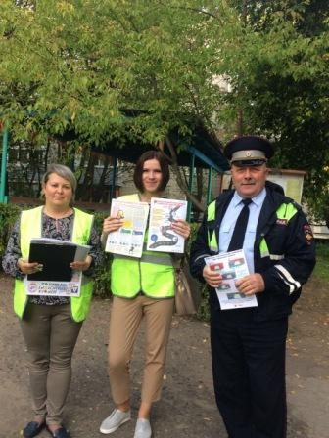
11.09.2019 Акция "Родительский патруль"
11 сентября 2019 года в МДОУ "Детский сад № 241" была проведена акция "Родительский патруль", в рамках месячника дорожной безопасности, организованная совместно с представителем ГИБДД Киселевым Сергеем Валентиновичем, старшим инспектором по пропаганде дорожного движения майором полиции, родительской общественностью и представителями администрации ДОУ.
Цель акции: привлечь внимание родительской общественности к проблеме обеспечения безопасности дорожного движения детей-пассажиров.
С родителями и воспитанниками проводились беседы о культуре поведения на дороге, правильном использовании детских удерживающих устройств и ответственности родителей за обеспечение безопасности детей.
Безопасность детей на дороге – это общее дело

26.09.2019 Конкурс "Мир без жестокости к детям"
Поздравляем педагогов: группы №1 - Бахвалову Е.А, группы №9 - Соколову Ю.Б.,группы №7 - Рыбину О.А., Битенькову С.А. за участие в выставке плакатов "МИР БЕЗ ЖЕСТОКОСТИ К ДЕТЯМ".

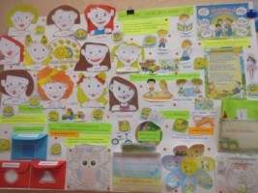

28.09.2019

Конкурс "МОЙ МИР - МОЙ ДЕТСКИЙ САД"

30.09.2019 Районный конкурс "Все дело в шляпе"

30.09.2019 "ДЕНЬ ПОЖИЛОГО ЧЕЛОВЕКА"
Первое октября — это ваш день, День пожилого человека. Желаем вам самого главного — здоровья, радостного сияния глаз, не терять молодости души и мечтаний, делиться со следующими поколениями мудростью и опытом. А жизнь пусть будет полна приятных минут. С праздником, дорогие!

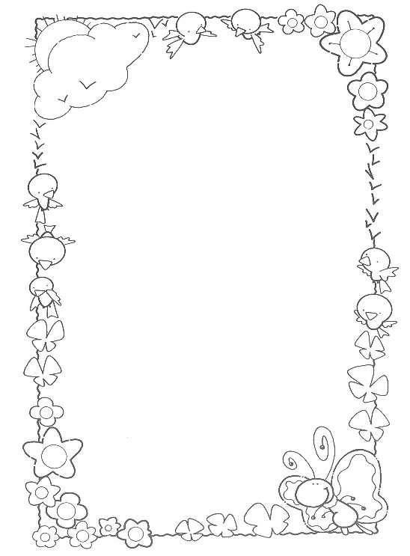
Игротека
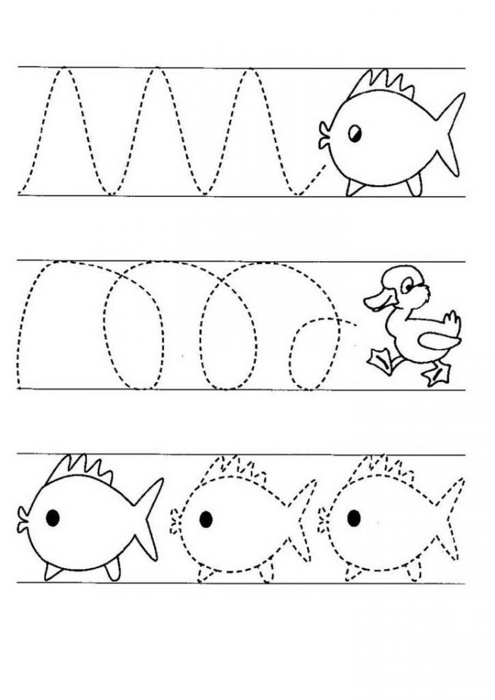
Обведи по линиям (для детей 3-4 лет)

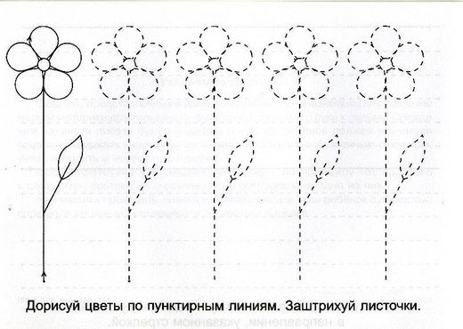

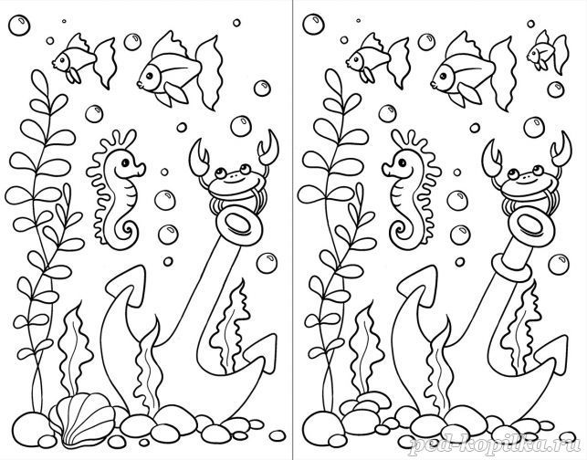
Найди отличия (для детей 4-5 лет)

Раскраска-антистресс для детей 5-7 лет

«Самостоятельность детей»
Все родители хотят, чтобы их ребенок, подрастая, становился все более самостоятельным. Но многие отцы и матери положительно воспринимают детскую самостоятельность только в тех ситуациях, когда она кажется уместной им самим. Пусть растет самостоятельным, но слушается родителей «как мы сказали, так и будет!». Подобная установка содержит внутреннее противоречие.
Самостоятелен тот ребенок, кто способен сам ставить свои цели и сам их достигать, способный решать свои проблемы за свой счет (понятно, в соответствии со своим возрастом). В 3 года самостоятельный ребенок сам завязывает себе шнурки, в 7 лет может сам сделать себе завтрак и постирать свои вещи, в 8 лет самостоятельно может качественно делать свои уроки.
Первое и самое простое в воспитании самостоятельности – это не воспитывать несамостоятельность. Да, к сожалению, многие родители, и чаще мамы, делают это весьма настойчиво. Несамостоятельность воспитывается так же, как и любое другое умение и черта характера: в первую очередь с помощью внушений и подкрепления несамостоятельного поведения

Правила «трёх»
Три компонента самостоятельности:
1. Умение реагировать на критику, умение её принимать.
2. Ответственность, обязанность отвечать за свои действия.
3. Дисциплина.
Три условия для самостоятельности:
1. Собственное желание ребенка.
2. Препятствие на пути к предмету желания, которое ребенок может преодолеть.
3. Длящееся вознаграждение!

Три правила воспитания самостоятельности:
1.Приучить детей к послушанию. Чтобы вырастить своего ребенка самостоятельным, вначале приучите его вас слушаться.
2.Увлекать самостоятельностью легче, если перед глазами ребенка будут красивые и яркие примеры.
3.Создавать ребёнку ситуации, когда самостоятельность возможна и по силам.
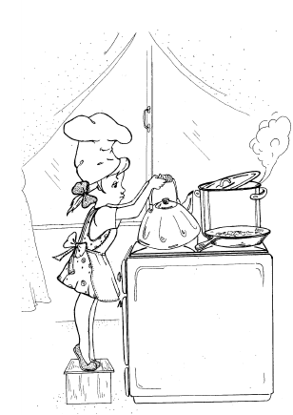
И. Муравейка
Стихотворение «Я сама»
- Давай будем одеваться …
- Я сама! Я сама!
- Пойдём, будем умываться …
- Я сама! Я сама!
- Ну идём хоть причешу я …
- Я сама! Я сама!
- Ну давай хоть накормлю я …
- Я сама! Я сама!

Газета рекомендует
• Позволять ребенку принимать собственные решения в рамках его возможностей нести за них ответственность.
• Если у ребенка что-то не выходит, делайте это вместе с ним, а не вместо него.
• Берегите уверенность ребенка в себе, его самоценность.
• Покажите ребенку, что самостоятельность не означает отчужденности. Важно понять: делиться чем-то, оказывать помощь кому-то – это признак позитивной силы.
• Показывать ребенку границы, за которыми при его самостоятельности он еще не может нести ответственность.
• Ясно устанавливать правила проявления его самостоятельности. Систематически соблюдать их и контролировать.

Редакторы:
Новикова Алена Александровна
Соколова Елена Викторовна

С газетой можно ознакомиться на сайте https://mdou241.edu.yar.ru/

